Курская дуга
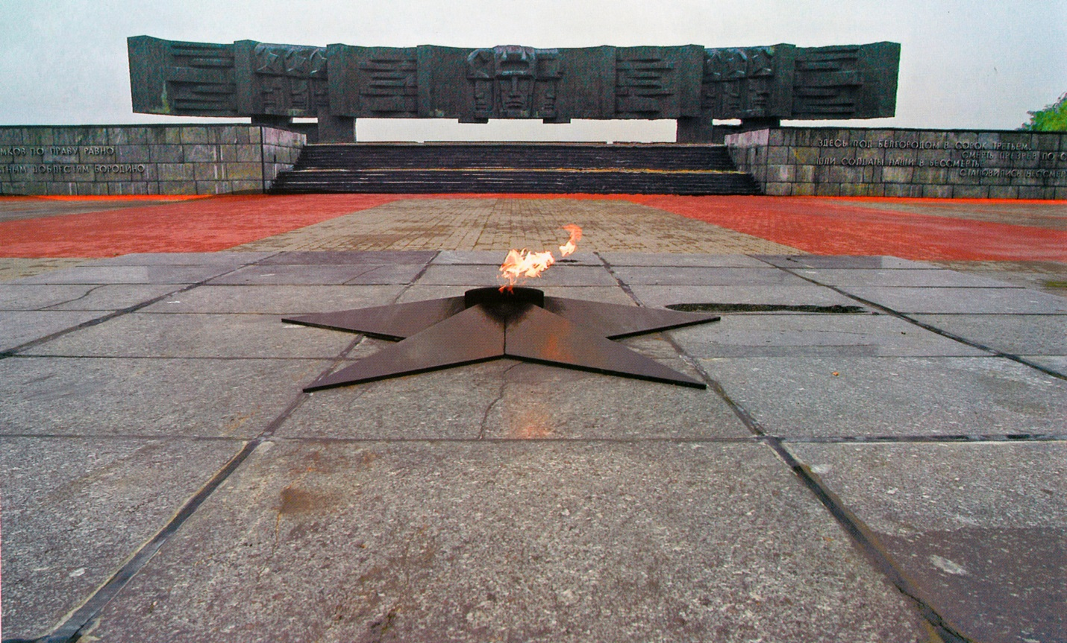
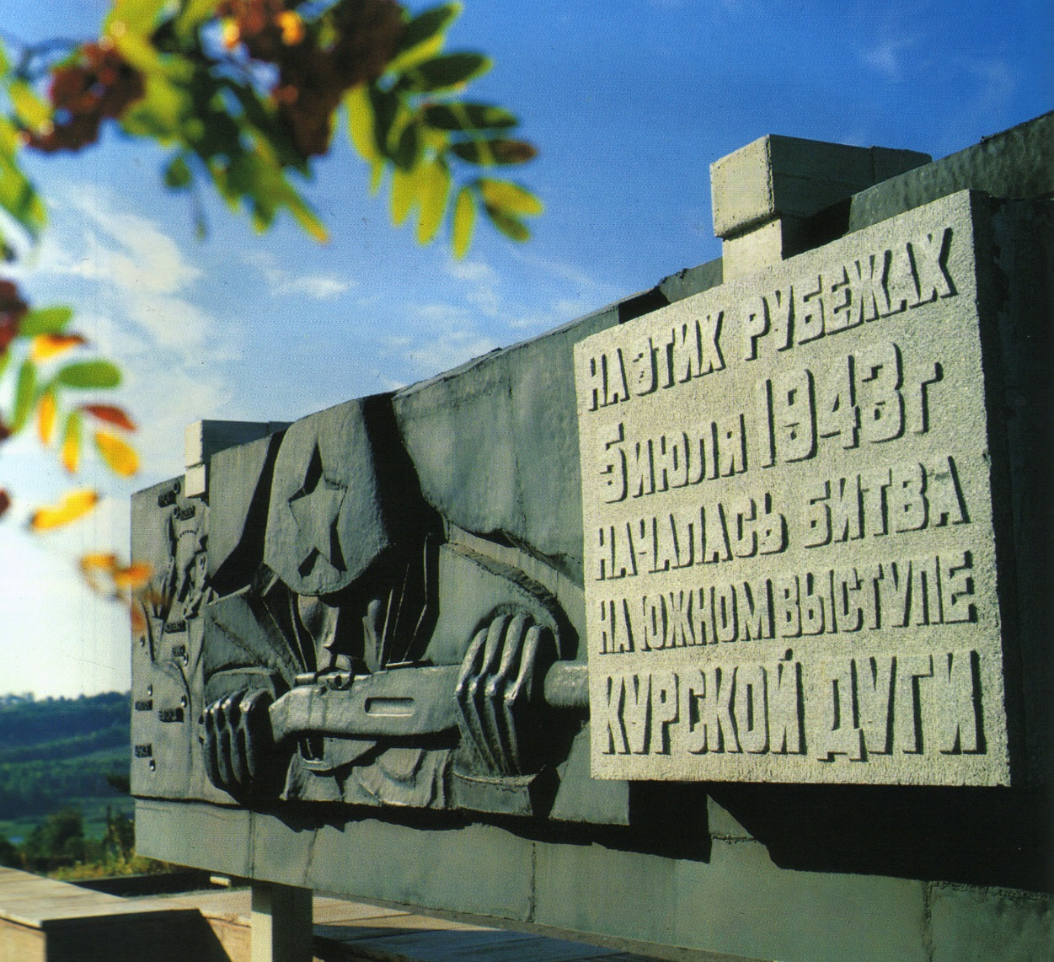
Курская битва занимает в Великой Отечественной войне особое место. Она продолжалась 50 дней и ночей, с 5 июля по 23 августа 1943 г. По своему ожесточению и упорству борьбы эта битва не имеет себе равных.
Общий замысел германского командования сводился к тому, чтобы окружить и уничтожить оборонявшиеся в районе Курска войска Центрального и Воронежского фронтов. В случае успеха предполагалось расширить фронт наступления и вернуть стратегическую инициативу. Для реализации своих планов противник сосредоточил мощные ударные группировки, которые насчитывали свыше 900 тыс. человек, около 10 тыс. орудий и минометов, до 2700 танков и штурмовых орудий, около 2050 самолетов. Большие надежды возлагались на новейшие танки "тигр" и "пантера", штурмовые орудия "Фердинанд", самолеты-истребители "Фокке-Вульф-190-А" и штурмовики "Хейнкель-129".
Советское командование решило сначала обескровить ударные группировки врага в оборонительных сражениях, а затем перейти в контрнаступление. Начавшаяся битва сразу же приняла грандиозный размах и носила крайне напряженный характер. Наши войска не дрогнули. Они встретили лавины танков и пехоты врага с невиданной стойкостью и мужеством. Наступление ударных группировок противника было приостановлено. Лишь ценой огромных потерь ему удалось на отдельных участках вклиниться в нашу оборону. На Центральном фронте - на 10-12 км, на Воронежском - до 35 км. Окончательно похоронило гитлеровскую операцию "Цитадель" крупнейшее за всю вторую мировую войну встречное танковое сражение под Прохоровкой. Оно произошло 12 июля. В нем с обеих сторон одновременно участвовали 1200 танков и самоходных орудий. Это сражение выиграли советские воины. Фашисты, потеряв за день боя до 400 танков, вынуждены были отказаться от наступления.
12 июля начался второй этап Курской битвы - контрнаступление советских войск. 5 августа советские войска освободили города Орел и Белгород. Вечером 5 августа в честь этого крупного успеха в Москве впервые за два года войны был дан победный салют. С этого времени артиллерийские салюты постоянно возвещали о славных победах советского оружия. 23 августа был освобожден Харьков. Так победоносно завершилась битва на Курской огненной дуге. В ходе нее было разгромлено 30 отборных дивизий противника. Немецко-фашистские войска потеряли около 500 тыс. человек, 1500 танков, 3 тыс. орудий и 3700 самолетов. За мужество и героизм свыше 100 тыс. советских воинов - участников битвы на Огненной дуге, были награждены орденами и медалями. Битвой под Курском завершился коренной перелом в Великой Отечественной войне.

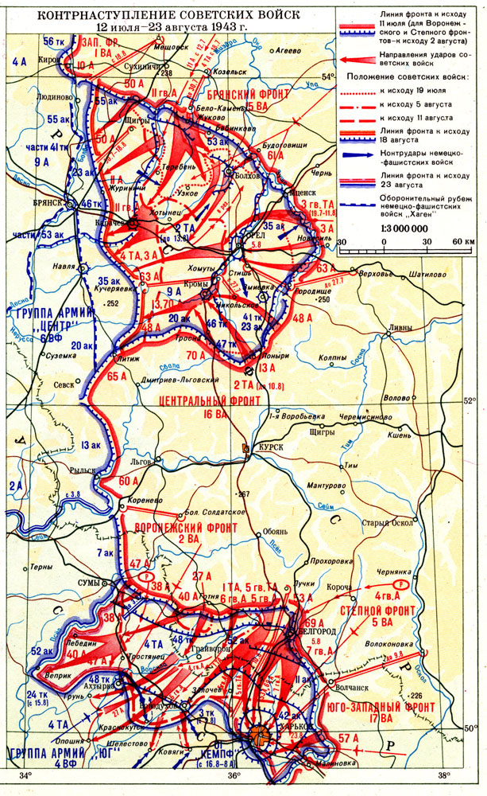
Контрнаступление советских войск в ходе Курской битвы
